Łódź, 15.03.2019

SPRAWOZDANIE
z wyjazdu szkoleniowego odbytego w ramach Erasmus+
W dniach 4-8.03.2019 r. w ramach programu Erasmus+ Staff Mobility Training dedykowanego pracownikom Uniwersytetu Medycznego brałam udział w szkoleniu zorganizowanym przez zespół dr Carli Ferreri dotyczącym możliwości wykorzystania GC MS w badaniach lipidomicznych. Instytucją przyjmującą był Consiglio della Richerca Institute of Organic Synthesis and Photoreactivity w Bolonii.
W trakcie całego wyjazdu uczestniczyłam w seminarium dotyczącym rozwoju badań metabolomicznych z wykorzystaniem technik chromatografii gazowej jak również w warsztatach dotyczących izolowania lipidów z różnych materiałów biologicznych, technik przygotowywania próbek do analizy z użyciem chromatografii gazowej, co okazało się niezmiernie pomocne w kontekście moich zainteresowań naukowych oraz prowadzonych, w Zakładzie Biologii Strukturalnej z którego pochodzę, badań.
W ramach szkolenia pozwolono mi również na analizę moich próbek (lipidy błonowe wyizolowane z krwi chorych na schizofrenię), dzięki czemu udało się dobrać odpowiednią metodę do analizy moich próbek, oraz zinterpretować otrzymane wyniki.
Na koniec mojego sprawozdania chciałam podkreślić ogromną życzliwość z jaką zostałam przyjęta przez zespół dr Carli Ferreri.
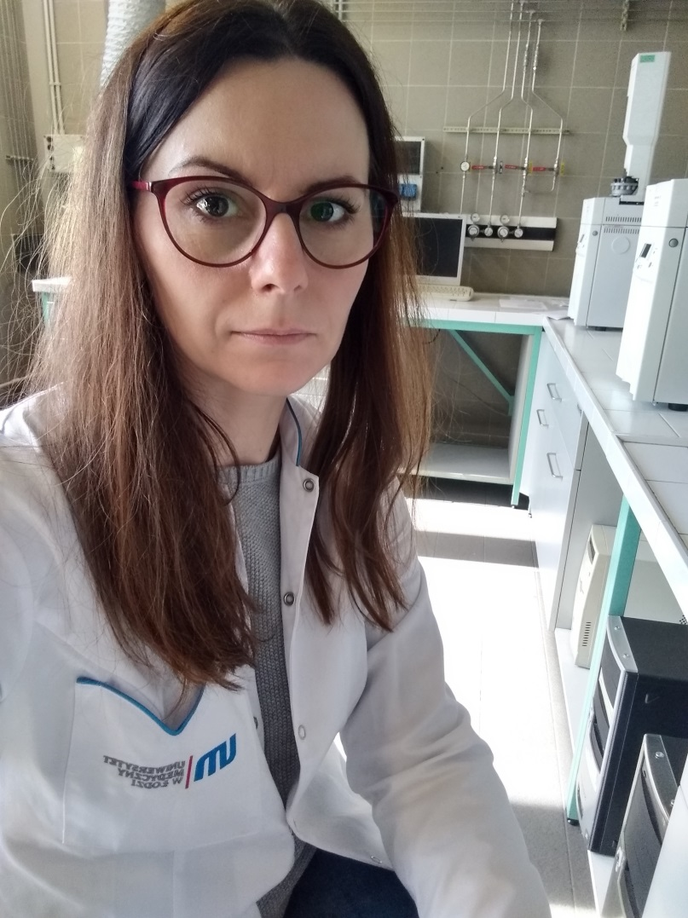
Laboratorium chromatografii gazowej, w którym odbywało się szkolenie

Podczas pobytu w Bolonii udało się wygospodarować kilka chwil na zwiedzanie tego pięknego miasta. Poniżej kilka fotografii.
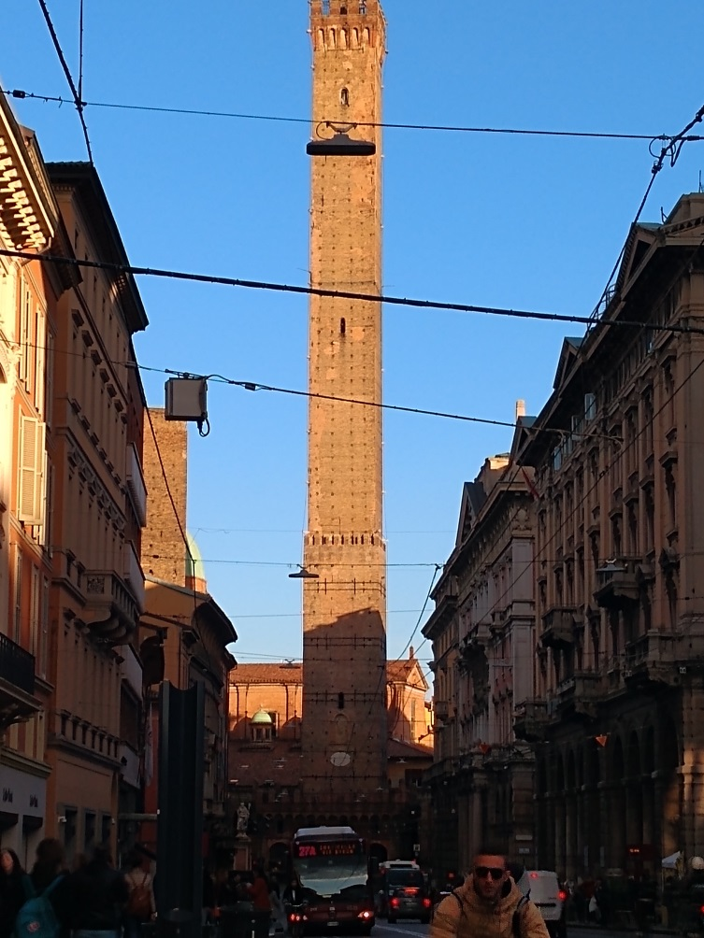
Wieża Asinelli
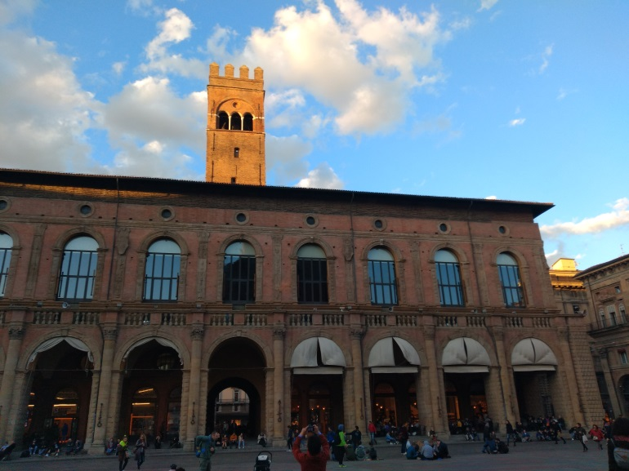 | 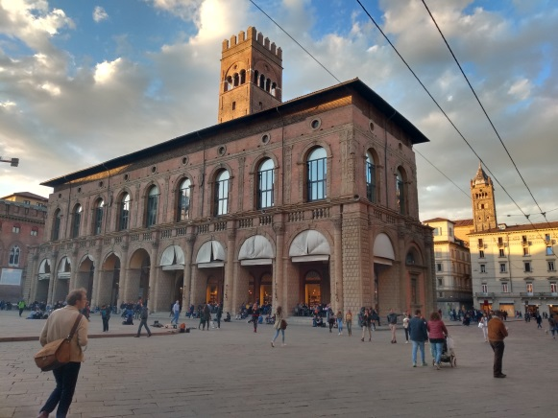
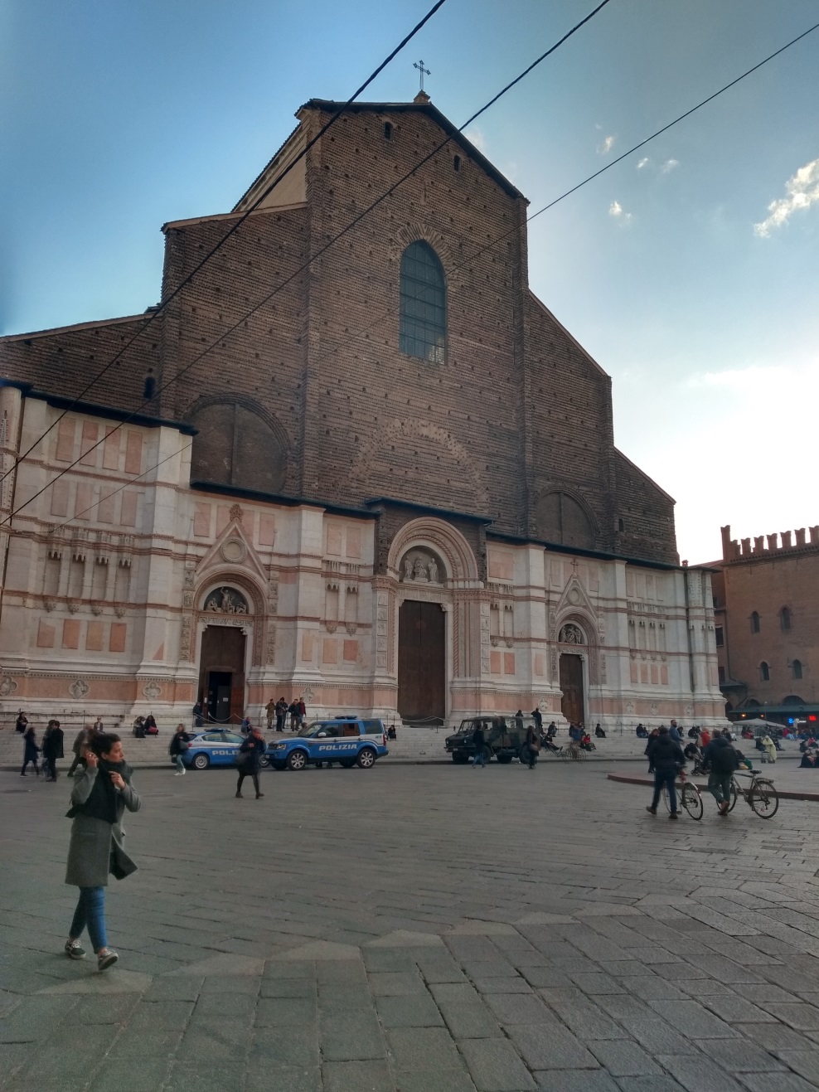
Piazza Magiore – główny plac w Bolonii; na ostatnim zdjęciu Bazylika di San Petronio.

